# 我县一景区被确定为2022年度全省Ⅰ级智慧景区 日前，江西省文化和旅游厅确定全省18家旅游景区为2022年度全省智慧景区，****浮梁县高岭·中国村景区****名列其中，为“****江西省Ⅰ级智慧景区****”。

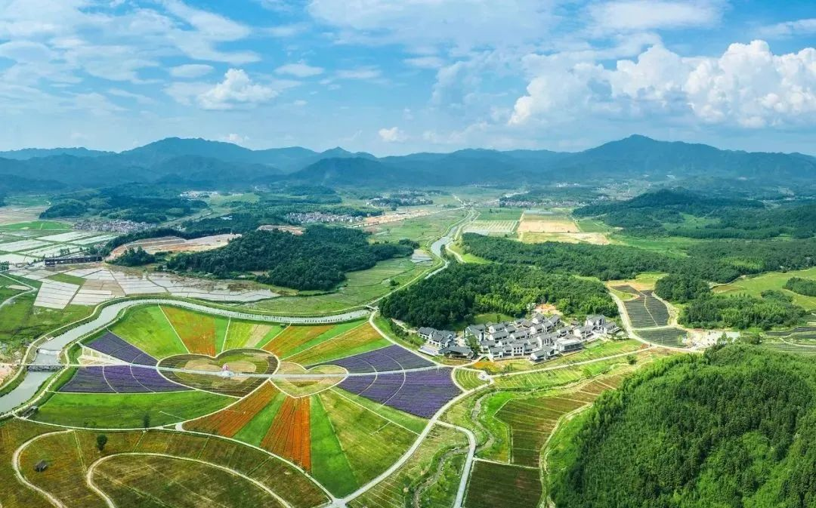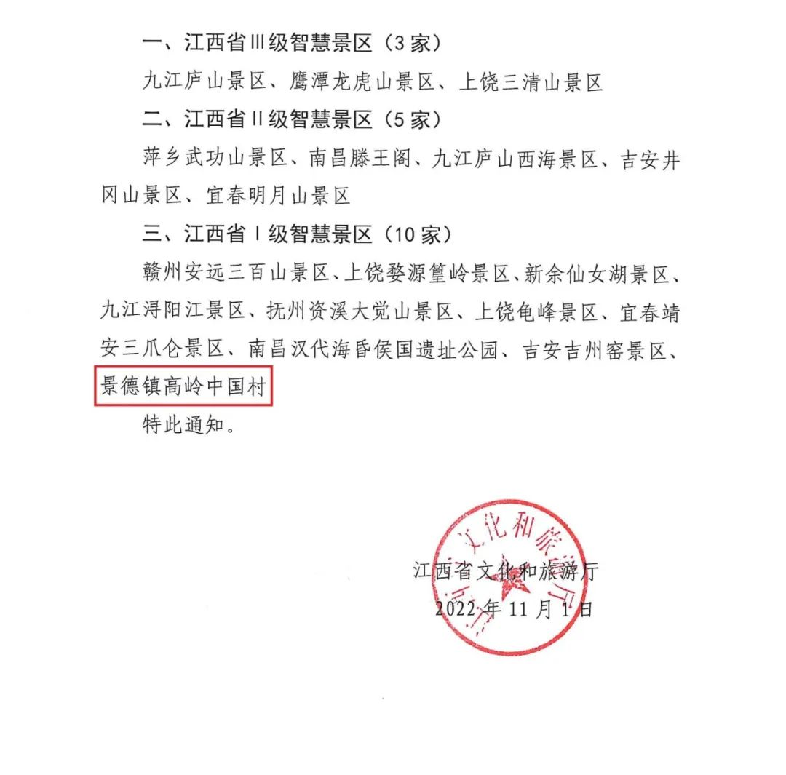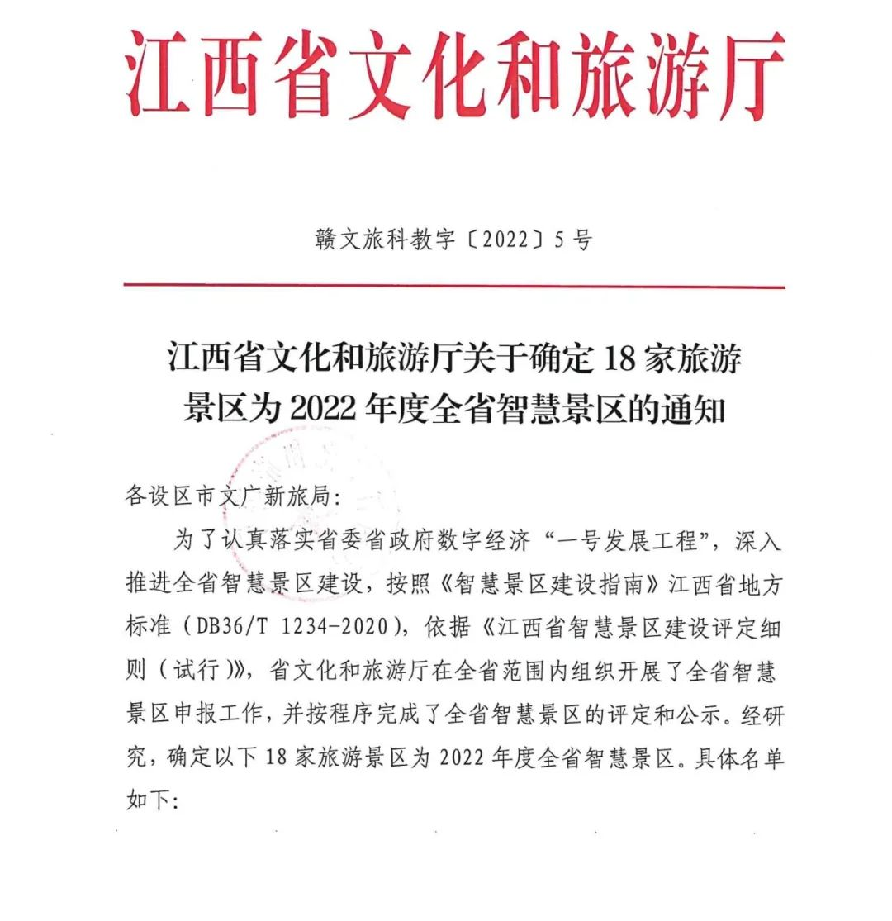

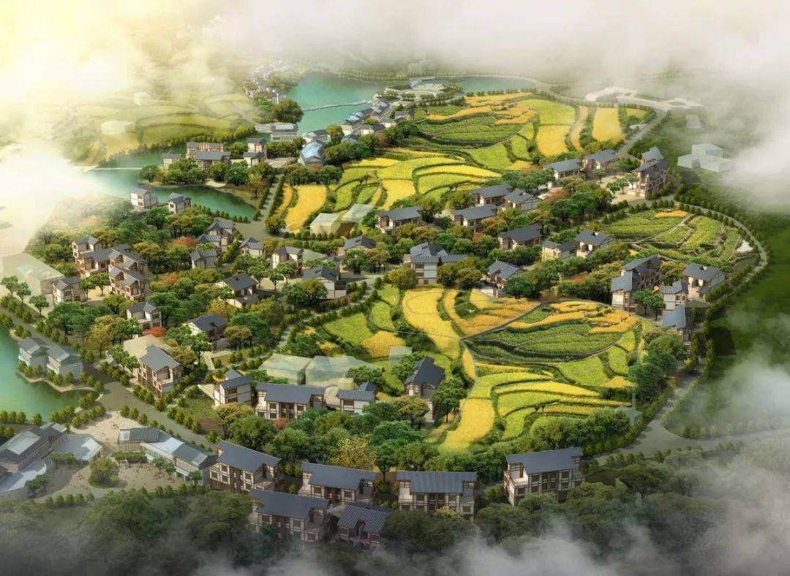高岭·中国村花高岭·中国村界田小村

高岭·中国村景区核心区规划面积约26平方公里，计划总投资50亿元，深度打造集生态农业、瓷茶文旅、论坛培训、运动康养、旅居文创等功能业态于一体的大型田园综合体。

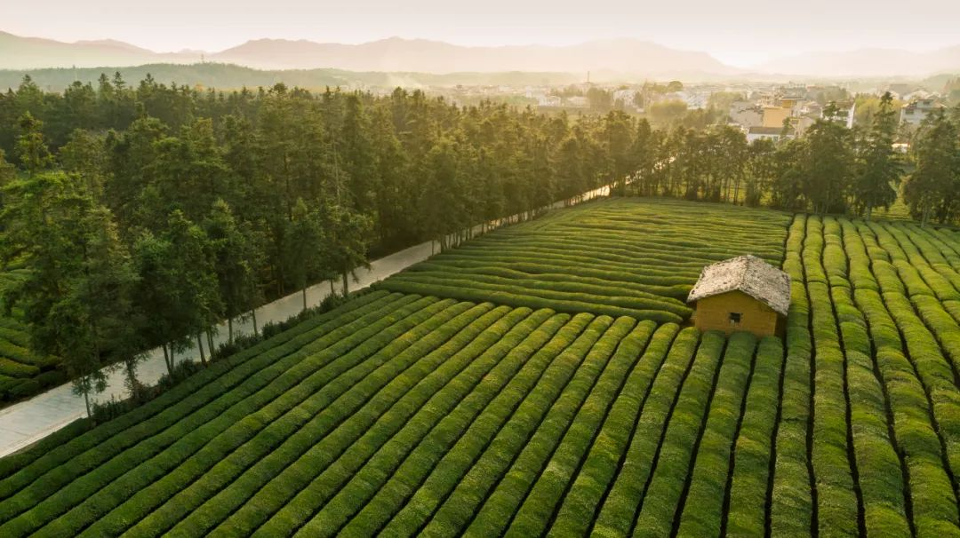高岭·中国村茶海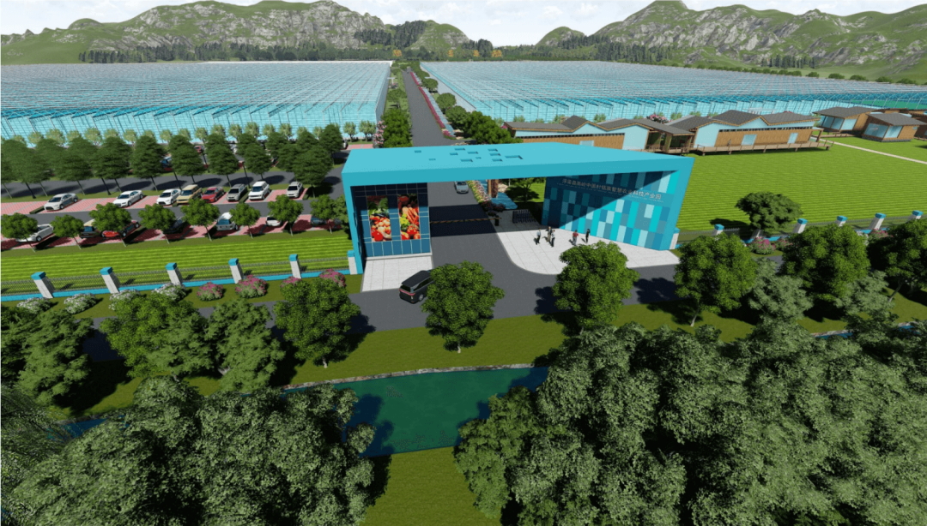高岭·中国村智慧农园

近年来，高岭·中国村景区按照集约化建设智慧旅游，全力推进景区智慧旅游项目建设。制定了创AAAAA信息化建设方案，建设了智慧调度中心、智慧旅游平台、智慧营销平台、智慧服务平台等多个应用平台，完善了预约系统、信息发布系统、广播系统等管理系统，以科技赋能景区，提升景区旅游管理、服务、营销、安全的信息化智能化水平。

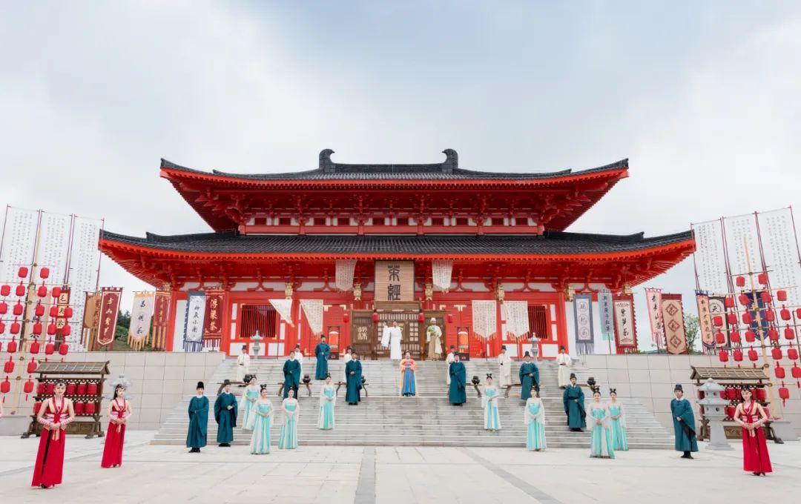高岭·中国村大唐茶市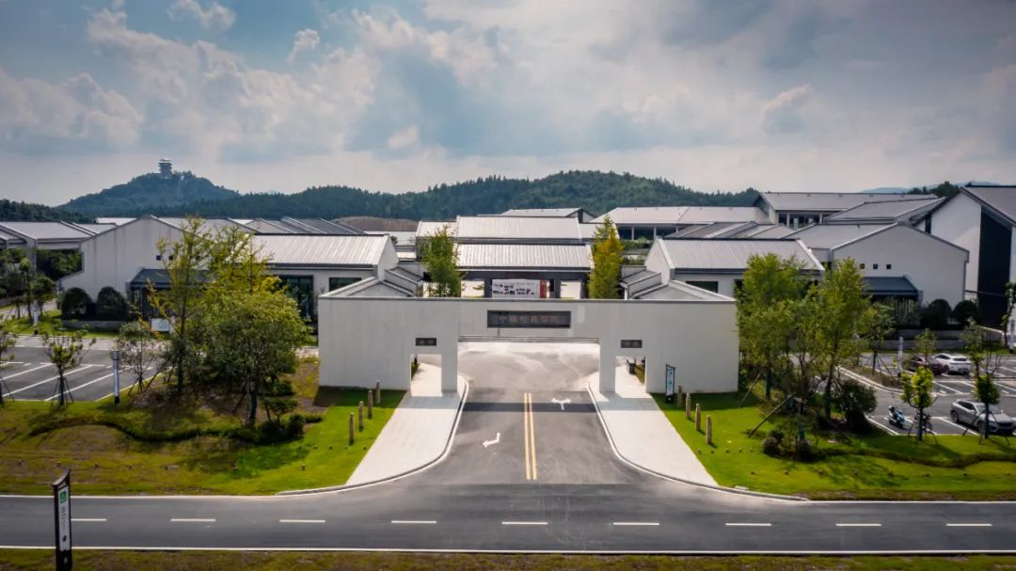高岭·中国村村长学院

下一步，高岭·中国村景区将在互联网、大数据、人工智能等新技术的加持下快速升级，为游客带来更加智慧化、智能化的游览体验。同时，依托数字经济产业，带动相关行业上下游产业，推动区域经济实现快速发展。